igurp

Unimake Softwares

2011

UniNFe – Versão 4

Manual de Utilização do Software UniNFe e de Integração com Sistemas de ERP

Conteúdo

[Introdução 5](#_Toc321982417)

[Instalando o UniNFe 6](#_Toc321982418)

[Utilizando o UniNFe 7](#_Toc321982419)

[Configurando o UniNFe 9](#_Toc321982420)

[Visão geral 9](#_Toc321982421)

[Configurações gerais 10](#_Toc321982422)

[Configurações por empresa 11](#_Toc321982423)

[Configurações diversas 11](#_Toc321982424)

[Configurações das pastas 13](#_Toc321982425)

[Configurações do certificado digital 15](#_Toc321982426)

[Configurações do DANFE 17](#_Toc321982427)

[Configurações do FTP 18](#_Toc321982428)

[Configurando o UniNFe automaticamente a partir do ERP 19](#_Toc321982429)

[Verificando a situação dos serviços e consultando o cadastro do contribuinte 22](#_Toc321982430)

[Validando os arquivos XML 24](#_Toc321982431)

[Atualização da aplicação 26](#_Toc321982432)

[Integrando softwares ERP com o UniNFe 27](#_Toc321982433)

[Arquivos de envio aos serviços da nota fiscal eletrônica 27](#_Toc321982434)

[Arquivos de retorno dos serviços da nota fiscal eletrônica 27](#_Toc321982435)

[Enviando o pedido de consulta da situação do serviço da nota fiscal eletrônica 29](#_Toc321982436)

[Enviando o arquivo no formato XML 29](#_Toc321982437)

[Enviando o arquivo no formato TXT 29](#_Toc321982438)

[Enviando notas fiscais individualmente 31](#_Toc321982439)

[Enviando o arquivo no formato XML 31](#_Toc321982440)

[Enviando o arquivo no formato TXT 33](#_Toc321982441)

[Enviando notas fiscais em lote 35](#_Toc321982442)

[Enviando o arquivo no formato XML 35](#_Toc321982443)

[Enviando o arquivo no formato TXT 37](#_Toc321982444)

[Enviando a consulta da situação do lote de notas fiscais eletrônicas 38](#_Toc321982445)

[Enviando o arquivo no formato XML 38](#_Toc321982446)

[Enviando o arquivo no formato TXT 38](#_Toc321982447)

[Enviando a consulta situação da nota fiscal eletrônica 39](#_Toc321982448)

[Enviando o arquivo no formato XML 39](#_Toc321982449)

[Enviando o arquivo no formato TXT 39](#_Toc321982450)

[Enviando o cancelamento de notas fiscais 40](#_Toc321982451)

[Enviando o arquivo no formato XML 40](#_Toc321982452)

[Enviando o arquivo no formato TXT 41](#_Toc321982453)

[Enviando a inutilização de números de notas fiscais 42](#_Toc321982454)

[Enviando o arquivo no formato XML 42](#_Toc321982455)

[Enviando o arquivo no formato TXT 43](#_Toc321982456)

[Enviando a consulta cadastro dos contribuintes 44](#_Toc321982457)

[Enviando o arquivo no formato XML 44](#_Toc321982458)

[Enviando o arquivo no formato TXT 44](#_Toc321982459)

[Enviar a solicitação ao UniNFe para gerar a chave da NFe 45](#_Toc321982460)

[Enviando o arquivo no formato XML 45](#_Toc321982461)

[Enviando o arquivo no formato TXT 45](#_Toc321982462)

[Enviando a DPEC (Declaração Prévia de Emissão em Contingência) 47](#_Toc321982463)

[Enviando o arquivo no formato XML 47](#_Toc321982464)

[Enviando o arquivo no formato TXT 47](#_Toc321982465)

[Enviando a consulta da DPEC (Declaração Prévia de Emissão em Contingência) 48](#_Toc321982466)

[Enviando o arquivo no formato XML 48](#_Toc321982467)

[Enviando o arquivo no formato TXT 48](#_Toc321982468)

[Enviando a CC-e (Carta de correção Eletrônica) 49](#_Toc321982469)

[Enviando o arquivo no formato XML 49](#_Toc321982470)

[Enviando o arquivo no formato TXT 49](#_Toc321982471)

[Como consultar as correções efetuadas 50](#_Toc321982472)

[Recriando os arquivos XML de distribuição 51](#_Toc321982473)

[Recriando o XML de distribuição da NFe 51](#_Toc321982474)

[Recriando o XML de distribuição do Cancelamento da NFe 51](#_Toc321982475)

[Validação automática das notas fiscais eletrônicas 52](#_Toc321982476)

[Obtendo informações gerais do UniNFe 53](#_Toc321982477)

[Obtendo os retornos dos serviços no formato texto (TXT) 55](#_Toc321982478)

[Arquivos genéricos de erros 56](#_Toc321982479)

[LAYOUTS DOS XML 57](#_Toc321982480)

[Contingência em formulário de segurança (FS e FS-DA) 58](#_Toc321982481)

[Contingência utilizando o SCAN 59](#_Toc321982482)

[Contingência utilizando DPEC 60](#_Toc321982483)

[FAQ – Perguntas frequentes 61](#_Toc321982484)

[Autorização de utilização do UniNFe 62](#_Toc321982485)

[Relação das alterações efetuadas no UniNFe 63](#_Toc321982486)

# Introdução

O **UniNFe – Unimake Monitor de Notas Fiscais Eletrônicas**, foi desenvolvido com o intuito de facilitar a integração dos Softwares ERP (da Unimake ou de terceiros) com o sistema de Nota Fiscal Eletrônica, e diante das diversas dificuldades enfrentadas durante seu desenvolvimento, a Unimake Softwares decidiu colaborar com o projeto de nosso País liberando o projeto no modo Open Source possibilitando a outras empresas de desenvolvimento de softwares (próprio ou comercial) possam utilizá-lo para o envio dos arquivos XML a SEFAZ (Secretaria da Fazenda) dos diversos Estados do Brasil, e tratar os arquivos retornados.

Para facilitar esta integração redigimos este manual que, além de ensinar como trabalhar com o aplicativo UniNFe, ensina também, passo a passo, como se dá a integração com o sistema de ERP.

O UniNFe se restringe a ler os arquivos XML gerados pelo sistema de ERP, assiná-los digitalmente, valida-los, enviá-los aos serviços da nota fiscal eletrônica (WebServices) e gravar os arquivos XML de retorno para que o sistema de ERP possa utilizá-los. O trabalho de gerar os arquivos XML das notas fiscais, cancelamentos, inutilização e consultas ficam a cargo do sistema de ERP.

O UniNFe possui um aplicativo específico para a impressão do DANFe – Documento Auxiliar da Nota Fiscal Eletrônica, denominado UniDANFe, que pode ser ou não utilizado pelos sistemas ERP para imprimir o documento depois de autorizado pela SEFAZ.

Novas implementações serão agregadas ao UniNFe em futuras versões e todos aqueles que desejarem colaborar com o crescimento deste projeto com ideias ou até mesmo desenvolvimento, podem fazer parte do grupo mais dinâmico de discussão sobre documentos fiscais eletrônicos e o UniNFe. Para maiores informações, [clique aqui...](http://www.unimake.com.br/uninfe/forum.php)

# Instalando o UniNFe

Para utilizar o UniNFe é necessário a execução de alguns passos, os quais seguem abaixo:

1. O UniNFe deve ser instalado no computador que possui o certificado digital, ou ter acesso a pasta onde está o arquivo do certificado (no caso do modelo A1) para que o aplicativo funcione corretamente.
2. O usuário do SO (Sistema Operacional) utilizado na instalação do certificado deve ser o mesmo na execução do aplicativo (UniNFe) para seu correto funcionamento.
3. Instalar o .NET Framework 3.5 .

O instalador pode ser encontrado no site da Microsoft:

<http://www.microsoft.com/downloads/details.aspx?FamilyID=AB99342F-5D1A-413D-8319-81DA479AB0D7&displaylang=en>

O UniNFe não funciona se o .NET Framework 3.5 não estiver instalado no computador no qual ele será executado.

1. Instalar o UniNFe.

O instalador do UniNFe pode ser encontrado no site do projeto, na seção downloads:

<http://www.uninfe.com.br>

Para instalar o aplicativo, basta executar o iUniNfe.Exe e seguir as orientações do assistente de instalação.

1. Depois de instalado o aplicativo, ele será automaticamente executado e alocado na área de notificação do Windows (systray), conforme imagem abaixo:

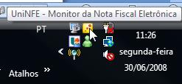

1. Para abrir a tela do aplicativo, basta dar um clique duplo sobre o ícone do UniNFe alocado na área de notificação do aplicativo.



*Ícone do UniNFe*

1. Será criado um atalho para o UniNFe no menu iniciar, caso precise executar ele manualmente.
2. Para instalar o UniDANFe (Aplicativo de impressão do DANFe, faça o download do instalador e seu manual através do site [www.unidanfe.com.br](http://www.unidanfe.com.br). Analise o manual do UniDANFe para obter maiores informações.

# Utilizando o UniNFe

Para abrir a tela do aplicativo, basta dar um clique duplo sobre o ícone do aplicativo alocado na área de notificação do sistema operacional ou clicar com o botão direito do mouse para executar o menu suspenso com as opções do aplicativo.

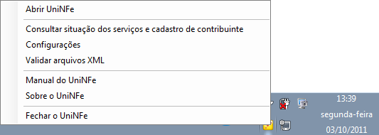  
*Menu suspenso do aplicativo*

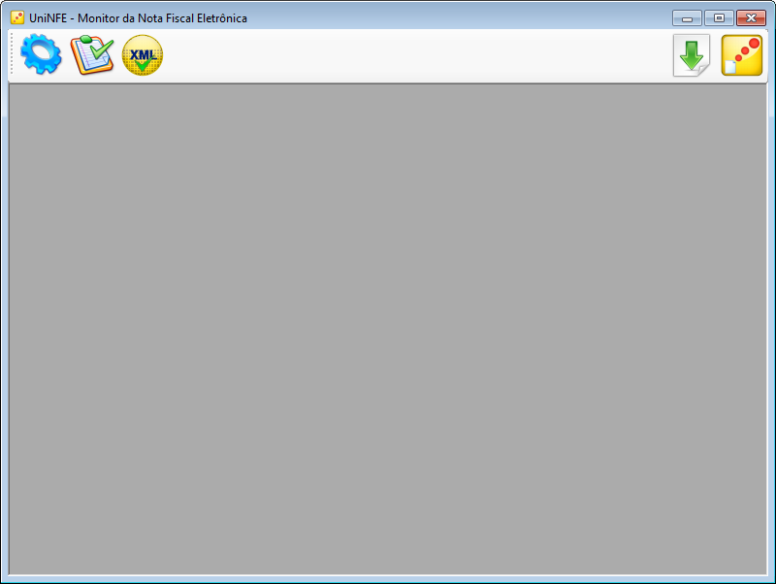  
*Tela principal do aplicativo*

Na tela principal do aplicativo, na parte superior, está a *barra de ferramentas*, na qual se encontram diversos ícones, que explicaremos a seguir suas funcionalidades:

|  |  |
| --- | --- |
| gear.png | Abre a tela de configurações do aplicativo. |
| kontact_todo.png | Verifica a situação do serviço da nota fiscal eletrônica dos Estados e efetua consulta de cadastros dos contribuintes. |
| XMLValid.png | Abre a tela de validação dos arquivos XML dos serviços da nota fiscal eletrônica. |
| update48x48.png | Executa tela para atualização do UniNFe. |

# Configurando o UniNFe

## Visão geral

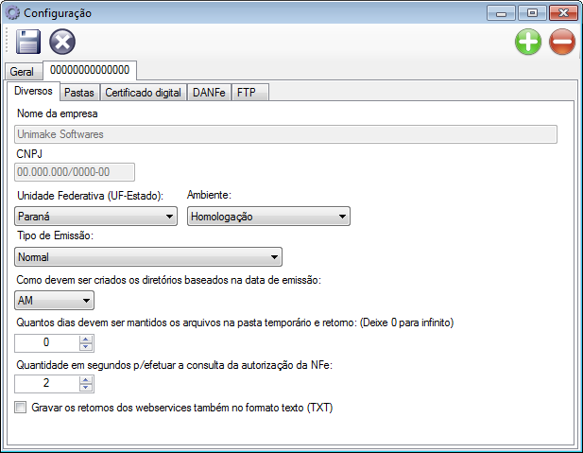  
*Tela de configurações*

A tela de configurações possui uma barra de ferramentas na sua parte superior com os seguintes ícones:

|  |  |
| --- | --- |
|  | Salva as configurações realizadas. |
|  | Fecha a tela de configurações a aborta as configurações realizadas. |
|  | Incluir novas empresas a serem configuradas e monitoradas. |
|  | Exclui a empresa selecionada e suas configurações. |

A tela foi dividida em duas abas:

* Aba Geral: Contém as configurações comuns para todas as empresas monitoradas pelo aplicativo.
* Aba da Empresa: Contém as configurações específicas de cada empresa.

## Configurações gerais

*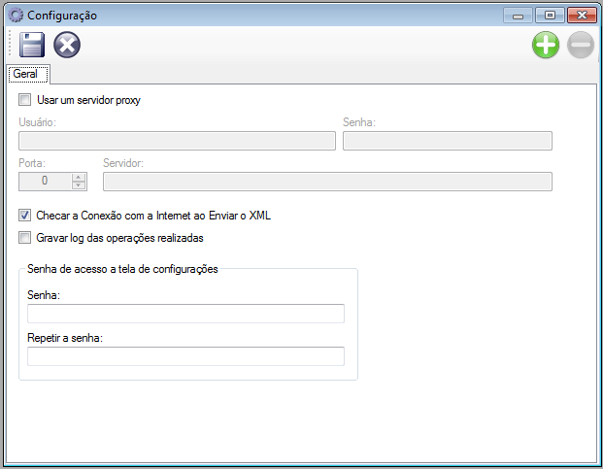  
Tela de configurações*

**Usar um servidor Proxy:**

Marque esta opção se desejar configurar a conexão Proxy.

**Usuário, senha, porta e servidor:**

Configurações da conexão Proxy.

**Checar Conexão com a Internet ao Enviar o XML:**

Marque esta opção caso deseje efetuar a checagem da conectividade da internet ao enviar o arquivo XML das Nfe’s.

**Gravar log das operações realizadas:**

Marque esta opção caso desejar salvar o log das operações realizadas pelo UniNFe. Por padrão esse valor é falso.

**Senha de acesso a tela de configurações:**

Informe e repita uma senha de segurança para restringir o acesso a tela de configurações do aplicativo.

## Configurações por empresa

### Configurações diversas

*****Tela de configurações – Diversos*

**Nome da Empresa:**

Informa o nome da Empresa que será monitorada (O nome informado no campo “Nome da empresa” é o mesmo que será exibido no título da aba referente à empresa, limitado a 20 caracteres).

**CNPJ:**

Informe o CNPJ da empresa que será monitorada.

**Unidade Federativa (UF-Estado):**

Informe neste campo o Estado para onde serão enviados os XML da nota fiscal eletrônica.

Esta configuração será utilizada somente se o XML a ser enviado para a SEFAZ não possuir nenhuma tag ou informação que possibilite detectar o Estado automaticamente.

**Ambiente:**

Informe neste campo o ambiente para onde serão enviados os XML da nota fiscal eletrônica, que são:

*Ambiente de Homologação* – Ambiente que possui os serviços da nota fiscal eletrônica para testes.

*Ambiente de Produção* – Ambiente que possui os serviços de nota fiscal eletrônica, mas já em de produção. Notas fiscais efetivas.

Esta configuração será utilizada somente se o XML a ser enviado para a SEFAZ não possuir nenhuma tag ou informação que possibilite detectar o ambiente automaticamente.

**Tipo de Emissão:**

Informe neste campo o tipo de emissão da NFe, podendo ser:

*Normal* – Nesta modalidade as notas são enviadas para o ambiente da SEFAZ do Estado de origem;

*Contingência com formulário de segurança (FS)* - Nesta modalidade o DANFe deve ser impresso em formulário de segurança e o UniNFe só enviará o XML quando o serviço da NFE estiver em funcionamento; [Saiba mais...](#_Contingência_em_Formulário)

*Contingência com formulário de segurança (FSDA)* - Nesta modalidade o DANFe deve ser impresso em formulário de segurança e o UniNFe só enviará o XML quando o serviço da NFE estiver em funcionamento; [Saiba mais...](#_Contingência__em)

*Contingência com SCAN do Ambiente Nacional* – Nesta modalidade os XML serão enviados para outros serviços. [Saiba mais...](#_Contingência_Utilizando_o)

*Contingência com DPEC* – Nesta modalidade os XML não serão enviados para a SEFAZ origem. Será enviado somente o XML resumo da NFe para o ambiente nacional. Os XML serão transmitidos para a SEFAZ de origem quando o serviço estiver em funcionamento. [Saiba mais...](#_Contingência_Utilizando_o)

**Como devem ser criados os diretórios baseados na data de emissão:**

Informe o formato da pasta de arquivamento dos XML enviados e autorizados pela SEFAZ que será criado. Os formados separados por barra (/) identificam que será criado uma subpasta para cada separação, exemplo: C:\uninfe\enviados\autorizados\2009\09\01. Se for selecionado o formato AMD será criado uma única subpasta, exemplo: c:\uninfe\enviados\autorizados\20090901.

Legenda das letras utilizadas nos formatos:

* A = Ano da data de emissão
* M = Mês da data de emissão
* D = Dia da data de emissão

Por padrão o sistema adota o formato “AM”, ou seja, ano e mês, mas para os usuários que imprimem uma grande quantidade de notas fiscais por dia, o sistema operacional poderá não gerenciar muito bem estas pastas, assim sendo aconselha-se utilizar outro formato que separe mais os arquivos enviados.

**Quantos dias devem ser mantidos os arquivos na pasta temporário e retorno:**

O UniNFe possui uma rotina que efetua uma limpeza nas pastas onde são gravados os retornos da SEFAZ, arquivos temporários e na pasta dos XML que apresentaram problemas no envio ou validação. Para utilizar esta opção basta informar o número de dias que os arquivos devem permanecer nestas pastas. Se a informação deste campo for ZERO, esta rotina não será executada.

**Quantidade em segundos para efetuar a consulta da autorização da NFe:**

Por padrão o UniNFe consulta a autorização da NFe (Consulta do recibo do lote) 2 segundos após o recebimento do retorno do lote enviado (número do recibo). No manual da SEFAZ eles solicitam que a consulta seja feita 15 segundos após, porém este tempo torna o processamento muito lento para o emissor.

Se o tempo registrado na tag tMed do XML de retorno do envio do lote for maior que o configurado no UniNFe, o mesmo vai obedecer este tempo.

**Gravar o retorno dos webservices também no formato texto (TXT):**

Selecione este campo se desejar que o aplicativo grave os retornos dos serviços da nota fiscal eletrônica também no formato texto (TXT). Útil para aplicativos que não conseguem ler o formato XML.

### Configurações das pastas

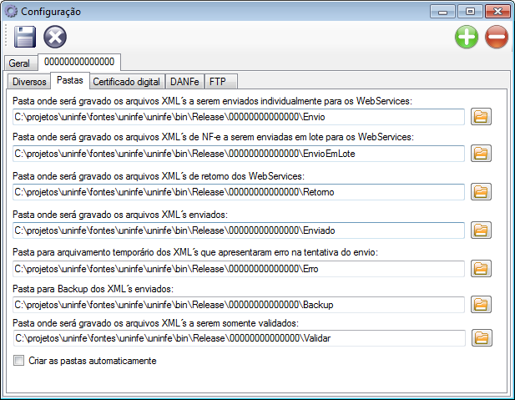  
*Tela de configurações – Pastas*

**Pasta onde será gravado os arquivos XML a serem enviados individualmente para os Webservices:**

Informe neste campo o local onde o aplicativo deve pegar os arquivos XML e enviar para os Webservices da SEFAZ.

Os sistemas de ERP deverão gerar os arquivos XML nesta pasta para que o aplicativo identifique que algo deve ser enviado aos Webservices. Explicaremos melhor o funcionamento dos arquivos XML na parte de integração do UniNFe com os sistemas ERP.

**Pasta onde será gravado os arquivos XML a serem enviadas em lote para os Webservices:**

Informe neste campo o local onde o aplicativo deve pegar os arquivos XML das notas fiscais a serem incluídas em um único lote para ser enviado ao Webservice da SEFAZ.

Os sistemas de ERP deverão gerar nesta pasta somente XML de nota fiscal, afim de que o aplicativo identifique que um lote deve ser montado e enviado aos Webservices. Explicaremos melhor o funcionamento na parte de integração do UniNFe com os sistemas ERP.

**Pasta onde será gravado os arquivos XML de retorno dos Webservices:**

Informe neste campo o local onde o aplicativo deve gravar os arquivos XML retornados dos Webservices da SEFAZ.

Os sistemas de ERP deverão pegar os arquivos XML de retorno dos Webservices nesta pasta para obter as informações acerca do envio. Explicaremos melhor o funcionamento dos arquivos XML na parte de integração do UniNFe com os sistemas ERP.

**Pasta onde será gravado os arquivos XML enviados:**

Informe neste campo o local onde o aplicativo deve gravar os arquivos XML assinados e enviados para os Webservices da SEFAZ.

Serão gravados somente os XML relacionados aos seguintes itens:

* Notas fiscais
* Cancelamento das notas fiscais
* Inutilização de numeração das notas fiscais
* Carta de correção eletrônica

Os arquivos serão gravados na pasta informada separando-se em subpastas de acordo com a configuração.

**IMPORTANTE:** É necessário efetuar periodicamente um backup destes arquivos, pois se solicitado pelo fisco, estes devem estar à disposição.

**Pasta para arquivamento temporário dos XML que apresentaram erro na tentativa do envio:**

Informe a pasta onde o aplicativo deve copiar os arquivos XML gerados pelo ERP que apresentaram erro na tentativa de serem enviados. Esta cópia é efetuada para que o arquivo possa ser analisado por um profissional, a fim de ser detectada a falha. Se o mesmo arquivo for enviado posteriormente com sucesso e ainda existir na pasta temporária de arquivamento, o mesmo será excluído para não acumular muitos arquivos.

**Pasta para Backup dos XML enviados:**

Informe uma pasta de backup para que o aplicativo copie os XML enviados e autorizados para guardar uma copia extra.

**Pasta onde será gravado os arquivos XML´s a serem somente validados:**

Informe a pasta onde serão gravados os arquivos XML a serem somente validados pelo aplicativo, ou seja, o UniNFe assina, valida mas não envia a SEFAZ.

**Criar as pastas automaticamente:**

Se as pastas informadas não existirem no sistema operacional, na hora de gravar as configurações o aplicativo emitirá uma mensagem alertando da não existência. Se esta opção for marcada, as pastas não localizadas serão criadas automaticamente.

### Configurações do certificado digital

Existem duas formas de configurar o certificado digital a ser utilizado na assinatura dos XML e conexão com a SEFAZ:

1. Informar o certificado digital instalado no sistema operacional conforme demonstrado na tela de exemplo abaixo:

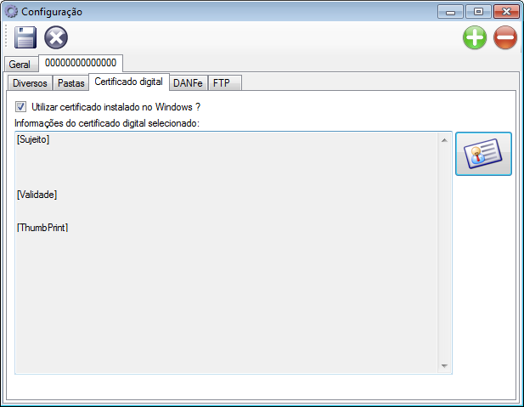  
*Tela de configurações – Certificado digital instalado no sistema operacional*

O certificado digital do CNPJ da empresa deve ser selecionado através do botão representado pelo ícone  para ser utilizado na autenticação dos serviços da nota fiscal eletrônica (Webservices) e na assinatura dos arquivos XML. A conexão com os serviços da nota fiscal eletrônica não funcionam sem um certificado digital válido.

1. Informar o certificado digital selecionando diretamente o arquivo de certificado a ser utilizado, conforme demonstrado na tela abaixo:

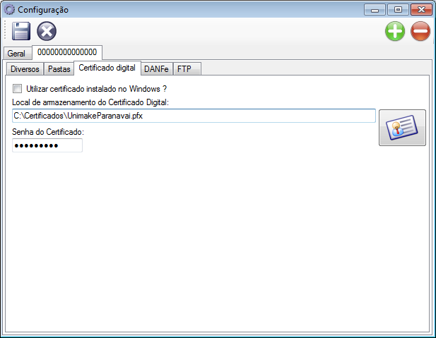  
*Tela de configurações – Certificado digital selecionado direto do arquivo*

O certificado digital do CNPJ da empresa deve ser selecionado através do botão representado pelo ícone  para ser utilizado na autenticação dos serviços da nota fiscal eletrônica (Webservices) e na assinatura dos arquivos XML. A conexão com os serviços da nota fiscal eletrônica não funcionam sem um certificado digital válido. Nesta opção temos que informar também a senha de acesso do certificado ou o UniNFe não conseguirá fazer uso do mesmo.

### Configurações do DANFE

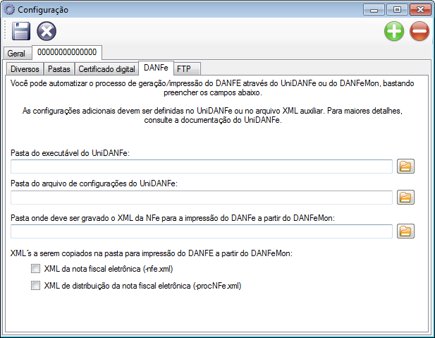  
*Tela de configurações – DANFE*

**Pasta do executável do UniDANFe:**

Se você desejar automatizar o processo de geração/impressão do DANFE, basta informar neste campo a localização (pasta) do aplicativo UniDANFe.

**Pasta do arquivo de configuração do UniDANFe:**

Esta pasta deve ser informada se a pasta do executável do UniDANFe não for a mesma onde está gravada as configurações do UniDANFe.

**Pasta onde deve ser gravado o XML da NFe para a impressão do DANFe a partir do DANFeMon:**

Se desejar automatizar o processo da impressão do DANFE através do DANFEMon, basta informar neste campo a pasta que o DANFEMon está monitorando que o UniNFe fará uma cópia dos XML autorizados, seja o XML da NF-e (-nfe.xml) ou de distribuição (-procNFe.xml).

**XML a serem copiados na pasta para impressão do DANFE a partir do DANFeMon**:

Marque as opções desejadas para que a impressão do DANFE ocorra a partir do DanfeMon, veja abaixo o significado das opções:

**XML da nota fiscal eletrônica (-nfe.xml):**

Marque esta opção para que o XML da NFe (-nfe.xml) seja copiado na pasta monitorada pelo DANFEMon.

**XML de distribuição da nota fiscal eletrônica (-procNFe.xml):**

Marque esta opção para que o XML de distribuição da NFe (-procNFe.xml) seja copiado na pasta monitorada pelo DANFEMon.

### Configurações do FTP

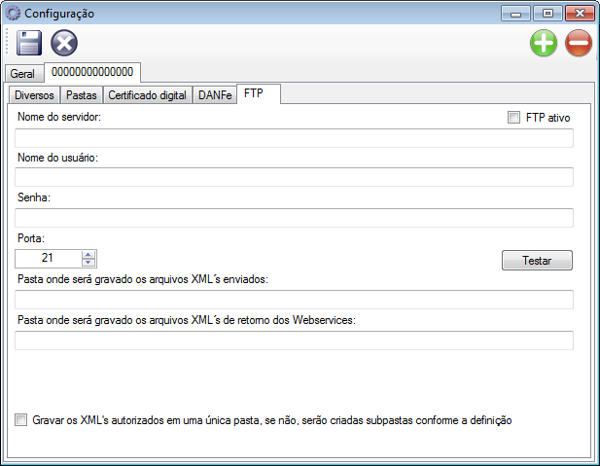  
*Tela de configurações – FTP*

**FTP Ativo:**

Marque esta opção se vai utilizar o serviço de FTP do UniNFe.

**Nome do servidor:**

Nome ou endereço do servidor de FTP.

**Nome do usuário:**

Nome do usuário para conexão com o servidor de FTP.

**Senha:**

Senha do usuário utilizada para conexão com o servidor FTP.

**Porta:**

Porta de conexão com o servidor FTP.

**Pasta onde será gravado os arquivos XML enviados:**

Pasta do FTP onde serão gravados os arquivos XML enviados e autorizados.

**Pasta onde será gravado os arquivos XML de retorno dos webservices:**

Pasta do FTP onde serão gravados os arquivos XML retornados pela SEFAZ.

**Gravar os XML autorizados em uma única pasta, se não, serão criadas subpastas conforme a definição:**

Pode-se optar por gravar todos os XML em uma única pasta em separado em subpastas de acordo com a configuração efetuada na opção “*Como devem ser criados os diretórios baseados na data de emissão”.*

**Botão Testar:**

Depois de efetuada a configuração, utilize este botão para fazer um teste de comunicação com o servidor de FTP.

## Configurando o UniNFe automaticamente a partir do ERP

O UniNFe pode ser configurado automaticamente pelo sistema ERP sem a necessidade da intervenção direta do usuário no aplicativo. Para tanto, basta gerar um XML ou TXT na pasta de envio do UniNFe com o seguinte nome e estrutura:

Nome do arquivo XML: uninfe-alt-con.xml

<?xml version="1.0" encoding="UTF-8"?>

<altConfUniNFe>

<PastaXmlEnvio>f:\nfe\envio</PastaXmlEnvio>

<PastaXmlRetorno>f:\nfe\retorno</PastaXmlRetorno>

<PastaXmlEnviado>f:\nfe\enviadas</PastaXmlEnviado>

<PastaXmlErro>f:\nfe\erro</PastaXmlErro>

<PastaBackup>f:\nfe\backup</PastaBackup>

<PastaXmlEmLote>f:\nfe\envioemlote</PastaXmlEmLote>

<PastaValidar>f:\nfe\validar</PastaValidar>

<UnidadeFederativaCodigo>41</UnidadeFederativaCodigo>

<AmbienteCodigo>1</AmbienteCodigo>

<tpEmis>1</tpEmis>

<GravarRetornoTXTNFe>False</GravarRetornoTXTNFe>

<DiretorioSalvarComo>AM</DiretorioSalvarComo>

<DiasLimpeza>5</DiasLimpeza>

<PastaExeUniDanfe>c:\unimake\unidanfe</PastaExeUniDanfe>

<PastaConfigUniDanfe>c:\unimake\unidanfe</PastaConfigUniDanfe>

<PastaDanfeMon>c:\unimake\unidanfe\danfemon</PastaDanfeMon>

<XMLDanfeMonNFe>False</XMLDanfeMonNFe>

<XMLDanfeMonProcNFe>False</XMLDanfeMonProcNFe>

<TempoConsulta>2</TempoConsulta>

<Proxy>true</Proxy>

<ProxyServidor>10.0.0.51</ProxyServidor>

<ProxyUsuario>admin</ProxyUsuario>

<ProxySenha>123456</ProxySenha>

<ProxyPorta>88</ProxyPorta>

<ChecarConexaoInternet>true</ChecarConexaoInternet>

<SenhaConfig>SenhaAcessarConfig</SenhaConfig>

<FTPAtivo>True</FTPAtivo>

<FTPGravaXMLPastaUnica>True</FTPGravaXMLPastaUnica>

<FTPNomeDoUsuario>NomeUsuario</FTPNomeDoUsuario>

<FTPNomeDoServidor>NomeServidor</FTPNomeDoServidor>

<FTPPastaAutorizados>PastaAutorizados</FTPPastaAutorizados>

<FTPPastaRetornos>PastaRetornos</FTPPastaRetornos>

<FTPPorta>21</FTPPorta>

<FTPSenha>SenhaFTP</FTPSenha>

</altConfUniNFe>

As únicas tag´s obrigatórias é a de abertura (<?xml version...>) e a <altConfUniNfe>, as demais são opcionais.

Nome do arquivo TXT: uninfe-alt-con.txt

PastaXmlEnvio|f:\nfe\envio

PastaXmlRetorno|f:\nfe\retorno

PastaXmlEnviado|f:\nfe\enviadas

PastaXmlErro|f:\nfe\erro

PastaBackup|f:\nfe\backup

PastaXmlEmLote|f:\nfe\envioemlote

PastaValidar|f:\nfe\validar

UnidadeFederativaCodigo|41

AmbienteCodigo|1

tpEmis|1

GravarRetornoTXTNFe|False

DiretorioSalvarComo|AM

DiasLimpeza|5

PastaExeUniDanfe|c:\unimake\unidanfe

PastaConfigUniDanfe|c:\unimake\unidanfe

PastaDanfeMon|c:\unimake\unidanfe\danfemon

XMLDanfeMonNFe|False

XMLDanfeMonProcNFe|False

TempoConsulta|2

Proxy|true

ProxyServidor|10.0.0.51

ProxyUsuario|admin

ProxySenha|123456

ProxyPorta|88

ChecarConexaoInternet|true

SenhaConfig|SenhaAcessarConfig

FTPAtivo|True

FTPGravaXMLPastaUnica|True

FTPNomeDoUsuario|NomeUsuario

FTPNomeDoServidor|NomeServidor

FTPPastaAutorizados|PastaAutorizados

FTPPastaRetornos|PastaRetornos

FTPPorta|21

FTPSenha|SenhaFTP

O UniNFe ao detectar a existência do arquivo, automaticamente se reconfigura de acordo com as informações das tag´s e gera um XML ou TXT de retorno para o ERP com a informação se a reconfiguração foi efetuada com sucesso ou não. Segue o nome e estrutura do XML e TXT:

Nome do arquivo XML: uninfe-ret-alt-con.xml

<?xml version="1.0" encoding="utf-8"?>

<retAltConfUniNFe>

<cStat>1</cStat>

<xMotivo>Configuracao do UniNFe alterada com sucesso</xMotivo>

</retAltConfUniNFe>

Nome do arquivo TXT: uninfe-ret-alt-con.txt

cStat|1

xMotivo|Configuracao do UniNFe alterada com sucesso

Pode-se obter como resultado (cStat) os seguintes códigos:

1. Configuração do UniNFe alterada com sucesso;
2. Ocorreu uma falha ao tentar alterar a configuração do UniNFe: ...descrição do erro...

**IMPORTANTE:** No mínimo uma vez o UniNFe deve ser configurado manualmente para informar o certificado digital, pois o certificado não é enviado no XML ou TXT de configuração automática; as demais poderão ser automaticamente.

# Verificando a situação dos serviços e consultando o cadastro do contribuinte

O UniNFe disponibiliza uma tela para que o usuário faça testes de conexão com a SEFAZ, verificando se os serviços da NFe estão em funcionamento. Possibilita também efetuar consultas aos cadastros dos contribuintes. Veja telas de exemplo abaixo:

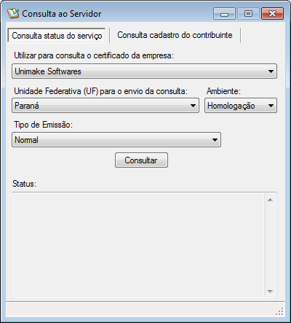 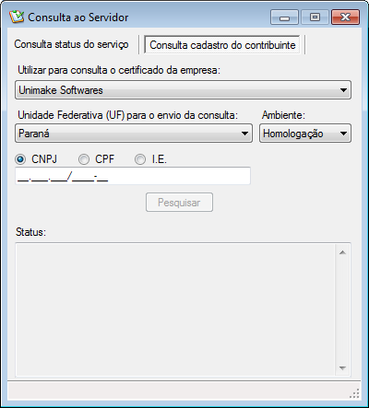  
*Tela de consulta do status do servidor da SEFAZ  
e Cadastro dos contribuintes*

Para consultar o status do serviço siga os seguintes passos:

* Selecione a empresa da qual você deseja utilizar o certificado para efetuar a consulta
* Selecione a UF (Unidade Federativa) a ser consultada
* Selecione o ambiente a ser efetuada a consulta
* Selecione o tipo de emissão (Normal ou SCAN), apontando para o servidor a ser consultado.
* Pressione o botão consultar
* No status será demonstrada a situação do serviço.

Para consultar o cadastro do contribuinte siga os seguintes passos:

* Selecione a empresa da qual você deseja utilizar o certificado para efetuar a consulta
* Selecione a UF (Unidade Federativa) do contribuinte que será consultado.
* Selecione o ambiente a ser efetuada a consulta
* Selecione por qual documento será efetuada a consulta (CNPJ, CPF ou I.E.)
* De acordo com o tipo de documento selecionado, informe o número no campo “Conteúdo”
* Pressione o botão “Pesquisar”
* Se ocorrer alguma falha, será demonstrado no status o motivo. Se tudo ocorrer bem na consulta, serão demonstrados os dados em uma tela conforme exemplo abaixo:

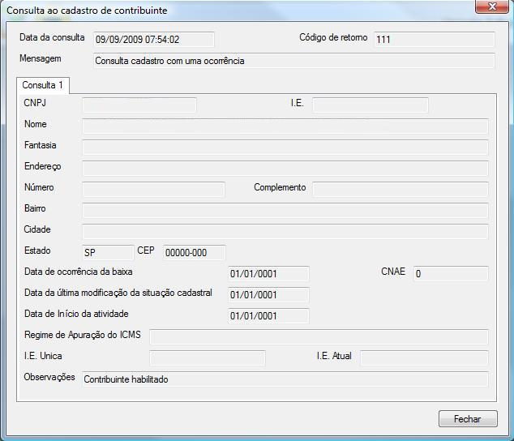

*Tela da consulta do contribuinte*

# Validando os arquivos XML

Todos os arquivos XML, antes de serem enviados para os serviços da nota fiscal eletrônica, passam por um processo de validação para ver se estão de acordo com os padrões (schemas de XML) exigidos pela SEFAZ, se algum erro for detectado o UniNFe retorna um texto contendo as linhas e colunas do arquivo que devem ser analisadas e corrigidas.

O UniNFe também disponibiliza uma tela para ser efetuada a validação manual dos arquivos, normalmente utilizada para testes em tempo de desenvolvimento dos XML. Veja abaixo:

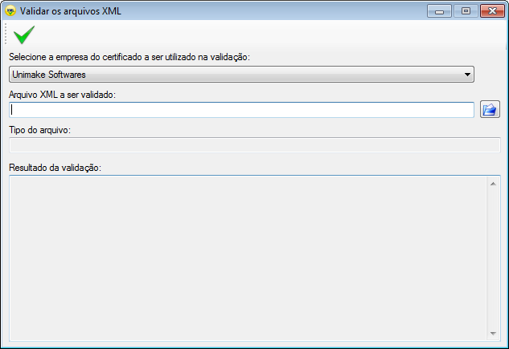  
*Tela de validação manual dos arquivos XML*

**Selecione a empresa do certificado a ser utilizado na validação:**

Selecione de qual empresa você deseja utilizar o certificado digital para assinar o XML, que necessitam de assinatura, antes da validação.

**Arquivo XML a ser validado:**

Informe neste campo o arquivo XML a ser validado e pressione o botão que inicializa o processo de validação.

ok.png  
*Botão que inicializa o processo de validação*

**Tipo do arquivo:**

Demonstra o tipo do arquivo XML selecionado para validação, que pode ser:

* Nota fiscal Eletrônica
* Cancelamento
* Inutilização
* Etc.

**Resultado da validação:**

Demonstra o resultado da validação. Se validado com sucesso ou o erro ocorrido durante o processo de validação.

# Atualização da aplicação

É de fundamental importância manter o aplicativo sempre atualizado, pois novas versões com melhorias e correções são liberadas com frequência. Visando facilitar este processo de atualização, o UniNFe dispõe de uma rotina específica para este fim.

Ao acessar a rotina de atualização a seguinte tela será demonstrada:

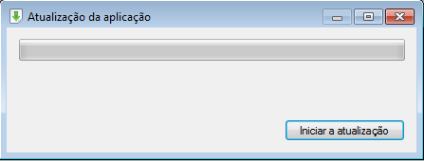  
*Tela de atualização da aplicação*

Para iniciar o processo clique sobre o botão “Iniciar a atualização”.

**IMPORTANTE:** Efetuado o download do instalador, o aplicativo será encerrado para que a instalação seja executada com sucesso. É importante certificar-se, antes de iniciar a atualização, se nenhum XML está em processamento ou sendo gerado para envio.

# Integrando softwares ERP com o UniNFe

A integração dos softwares ERP com o UniNFe é bem simples, bastando para isso gerar os arquivos XML que devem ser enviados para os serviços da nota fiscal eletrônica (WebServices) na pasta de envio que foi previamente informada na tela de configuração do UniNFe, que o aplicativo automaticamente valida, assina digitalmente os arquivos e os envia a SEFAZ.

O conteúdo de resposta obtido dos serviços (Webservices) serão gravados na pasta de retorno, também informada na tela de configuração do UniNFe.

Para todo arquivo XML enviado, o ERP deve aguardar no mínimo um retorno. (No caso da nota fiscal, o sistema ERP deve aguardar mais de um retorno, conforme demonstrado no item “[Enviando Notas Fiscais](#Enviando_Notas_Fiscais)”).

Os nomes dos arquivos XML deverão seguir um padrão conforme determinado neste manual.

Estas nomenclaturas padrões são as mesmas determinadas pela SEFAZ.

## Arquivos de envio aos serviços da nota fiscal eletrônica

Independente do serviço solicitado, a forma de envio será sempre a mesma.

O software ERP deve gerar os arquivos XML na “pasta de envio” informada na tela de configurações para que o UniNFe saiba que algo deve ser processado.

Os nomes dos arquivos de envio devem seguir um padrão o quais demonstraremos na integração de cada serviço.

Sempre que o ERP gerar um arquivo de envio, deve ficar aguardando o arquivo de retorno correspondente para conseguir pegar a resposta dada pelo Webservice. Alguns serviços são assíncronos, assim sendo o ERP vai ter que aguardar uma primeira resposta, enviar uma nova solicitação e aguardar uma segunda resposta para encerrar a transação, que é o caso do envio das notas fiscais.

Os arquivos XML devem possuir o formato determinado no manual de integração criado pelos Órgãos Responsáveis pela NF-e.

## Arquivos de retorno dos serviços da nota fiscal eletrônica

Independente do serviço solicitado, a forma de retorno será sempre a mesma, o que muda, é o formato dos arquivos retornados, pois cada um tem um formato específico, de acordo com o padrão estabelecido pelos Órgãos Responsáveis pela NFe.

Todos os arquivos retornados serão gravados na “pasta de retorno” informada na tela de configurações.

Pode-se obter como retorno do UniNFe duas extensões de arquivos:

* XML = Se tudo ocorrer bem na conexão, o UniNFe vai gravar um arquivo XML com o conteúdo retornado pelo Webservice com a resposta do serviço.
* ERR = Se por algum motivo o UniNFe não conseguir enviar o arquivo, seja por problemas de validação, conexão ou assinatura do arquivo, será gerado um arquivo no formato TXT com o erro ocorrido.

## Enviando o pedido de consulta da situação do serviço da nota fiscal eletrônica

### Enviando o arquivo no formato XML

Nome do arquivo de envio a ser gerado pelo ERP:

AAAAMMDDTHHMMSS-ped-sta.xml

|  |  |
| --- | --- |
| AAAA | Ano atual |
| MM | Mês atual |
| DD | Dia atual |
| T | Conteúdo fixo. Deverá ser sempre “*T*”. |
| HH | Hora Atual |
| MM | Minutos Atual |
| SS | Segundos Atual |
| -ped-sta.xml | Conteúdo fixo. |

Exemplo: 20080630T012812-ped-sta.xml

Nome do arquivo de retorno gerado pelo UniNFe:

O nome do arquivo de retorno é o mesmo do envio, mudando somente a extensão (parte final, após o ponto), conforme abaixo:

20080630T012812-sta.xml *(se tudo correu bem)*

ou

20080630T012812-sta.err *(se houve algum erro no envio).*

O XML de consulta do status do serviço não é enviado para o Estado e Ambiente informados na tela de configurações do UniNFe e sim para o Estado e Ambiente informados nas tag´s correspondentes do XML.

Como o XML de consulta status do serviço não possui a tag <tpEmis>, não é possível do ERP efetuar consultas de ambientes diferentes, tipo: SCAN e Normal. Para resolver este problema o ERP pode incluir a tag <tpEmis> no XML obedecendo a seguinte estrutura:

<?xml version="1.0" encoding="UTF-8"?>

<consStatServ versao="2.00" xmlns="http://www.portalfiscal.inf.br/nfe">

<tpAmb>2</tpAmb>

<cUF>41</cUF>

**<tpEmis>1</tpEmis> (OPCIONAL)**

<xServ>STATUS</xServ>

</consStatServ>

Se a tag <tpEmis> existir o UniNFe vai efetuar a consulta de acordo com a informação nela contida e vai remover a tag automaticamente antes de enviar a SEFAZ para evitar erros de validação na sua estrutura padrão.

### Enviando o arquivo no formato TXT

O ERP ao gerar o arquivo TXT o UniNFe irá converter para o formato XML e enviar a SEFAZ de acordo com o processo descrito no item “[Enviando o arquivo no formato XML](#_Enviando_o_arquivo)”, porém, além de gravar o retorno em XML, pode também, se configurado para isso, gravar o retorno no formato TXT.

O nome do arquivo deve ter o mesmo formato do XML, porém com extensão TXT.

**Layout do arquivo TXT:**

**tpEmis|1 (OPCIONAL)**

tpAmb|1

cUF|35

## Enviando notas fiscais individualmente

### Enviando o arquivo no formato XML

O formato do arquivo XML que será gerado pelo sistema ERP deve ser o da nota fiscal e não o do lote de notas fiscais, visto que o UniNFe deve assinar a nota fiscal antes de ser gerado o lote, ficando assim sobre a responsabilidade do UniNFe montar o lote.

Nome do arquivo de envio a ser gerado pelo ERP:

IDNOTAFISCAL-nfe.xml

|  |  |
| --- | --- |
| IDNOTAFISCAL | Este número é o mesmo que vai na nota fiscal eletrônica no arquivo XML na tag infNFe no atributo ID. Veja o exemplo destacado em amarelo:  <?xml version="1.0" encoding="UTF-8" ?>  <NFe xmlns="http://www.portalfiscal.inf.br/nfe">  <infNFe Id="NFe51080662675686000166550010000001041671821888" versao="2.00">  …  …  </infNFe>  </NFe> |
| -nfe.xml | Conteúdo fixo. |

Exemplo: 51080662675686000166550010000001041671821888-nfe.xml

O UniNFe vai gerar um arquivo de retorno com o número do lote gerado:

Se o UniNFe conseguir validar e assinar o arquivo XML, o arquivo de retorno será o seguinte (O nome do arquivo de retorno é o mesmo do envio, mudando somente o final):

51080662675686000166550010000001041671821888-num-lot.xml

Se o UniNFe não conseguir validar ou assinar digitalmente, pode-se obter um arquivo de erro do tipo TXT com o nome abaixo (O nome do arquivo de retorno é o mesmo do envio, mudando somente o final):

51080662675686000166550010000001041671821888-nfe.err

No conteúdo do arquivo de retorno do –num-lot.xml será encontrado o número do lote gerado pelo UniNFe, que deve ser gravado na base de dados do sistema ERP para que este consiga pegar o arquivo de retorno com o número do recibo retornado pelo Webservice.

Gravado o número do lote, o sistema ERP deve continuar aguardando o segundo arquivo de retorno, que é a resposta do Webservice com relação ao envio da NFe. O arquivo retornado será gravado no padrão abaixo:

NUMEROLOTE-rec.xml

|  |  |
| --- | --- |
| NUMEROLOTE | Número do lote sequencial gerado pelo UniNFe com 15 dígitos. Este número não se repete (Chave Única) |
| -rec.xml | Conteúdo fixo. |

Exemplo:

000000000000104-rec.xml *(se tudo correu bem).*

ou

000000000000104-rec.err *(se houve algum erro).*

No conteúdo de retorno do –rec.xml encontra-se o número de um recibo que deve ser gravado no sistema ERP para ser utilizado na hora de pegar o retorno da autorização ou não da nota fiscal.

Neste ponto o ERP ainda deve continuar aguardando mais um retorno do UniNFe para finalizar todo o processo de envio da nota fiscal, que é o XML de retorno da consulta do lote, efetuada automaticamente pelo UniNFe. Obtido este último retorno o ERP terá a informação se a(s) nota(s) do lote foi(ram) autorizada(s), denegada(s) ou rejeitada(s). Veja abaixo a estrutura do nome deste arquivo que será gerado na pasta de retorno:

Nome do arquivo: RECIBO-pro-rec.xml

|  |  |
| --- | --- |
| RECIBO | Este é o número do recibo obtido no momento do envio da nota fiscal. |
| -pro-rec.xml | Conteúdo fixo. Sempre será *“-pro-rec.xml”.* |

Exemplo:

510000000121311-pro-rec.xml *(se tudo correu bem).*

ou

510000000121311-pro-rec.err *(se houve algum erro).*

Dentro desse XML, no caso de nenhum erro ou rejeição pelo Webservice, será encontrado o número do protocolo da NF-e. Este número deve ser gravado na base de dados do sistema de ERP, pois será utilizado caso necessite fazer o cancelamento da nota fiscal.

Se a nota fiscal foi Autorizada ou Denegada, o UniNFe efetuará a cópia do XML para a pasta de XML Enviados Autorizados ou Denegados e de Backup. Se a nota foi autorizada será criado também o XML de distribuição da NFe com o protocolo anexado (final –procNFe.xml).

**OBSERVAÇÃO:**

Às vezes acontece de permanecer notas fiscais presas no fluxo de nfe´s em processamento e o UniNfe não consegue finalizar o processo, isso normalmente ocorre pelos seguintes fatores:

* O UniNFe não conseguiu pegar o número do recibo do lote enviado por causa de uma falha com os serviços da SEFAZ. Neste caso a SEFAZ recebeu a nota, mas não devolveu o recibo. (Tanto que a nota pode ter sido autorizada)
* O UniNFe consegue o recibo, mas o serviço de consulta através do número do recibo na SEFAZ está com problema.
* Etc.

Se ocorrer um destes problemas e mantiver a nota no fluxo, para forçar finalizar o processo, basta gerar uma consulta situação (Veja item “[Enviando a consulta situação da nota fiscal eletrônica](#_Enviando_a_consulta_2)”) de cada NFe presa. O UniNFe a partir da consulta e seu retorno, vai gerar o XML de distribuição (-procNFe.xml), se a nota foi autorizada, e mover os XML´s respectivos para as pastas correspondentes (Autorizadas, Denegadas ou Rejeitadas).

Se for de interesse do sistema de ERP efetuar a consulta do recibo independente da consulta efetuada pelo UniNFe, pode-se gerar o XML de consulta do recibo na pasta de envio. Veja maiores informações no item “[Enviando a consulta da situação do lote de notas fiscais eletrônicas](#_Enviando_a_consulta_1)”.

### Enviando o arquivo no formato TXT

Aos que desejarem, podem gerar a nota fiscal no formato TXT (Seguindo o layout do aplicativo do Estado de São Paulo), que o UniNFe a partir dele irá gerar o XML da nota e submetê-lo ao processo de envio conforme descrito no item “[Enviando notas fiscais no formato XML](#_Enviando_no_formato)”.

Para enviar utilizando o formato TXT, o ERP deverá gerar o TXT na pasta de envio utilizando por padrão o seguinte nome de arquivo:

NUMERODANF\_ESTABELECIMENTO\_SERIE\_DIA\_MES\_ANO-nfe.txt

|  |  |
| --- | --- |
| NUMERODANF | Número da nota fiscal |
| ESTABELECIMENTO | Um código de identificação única da empresa ou CNPJ |
| SERIE | Série da nota fiscal |
| DIA | Dia da emissão da nota fiscal |
| MES | Mês da emissão da nota fiscal |
| ANO | Ano da emissão da nota fiscal |
| -nfe.txt | Conteúdo fixo. (Nunca mudar) |

Exemplos: 000001\_0001\_001\_19\_06\_2009-nfe.txt

000001\_12123123000102\_001\_19\_06\_2009-nfe.txt

Depois de gerado o TXT na pasta de envio o ERP deve aguardar o UniNFe gerar um arquivo na pasta de retorno para pegar o número da chave da nota fiscal gerada e arquivar em seu banco de dados para dar sequência ao processo.

O nome do arquivo de retorno é exatamente o mesmo do envio, veja abaixo:

000001\_0001\_001\_19\_06\_2009-nfe.txt *(se tudo correu bem).*

ou

000001\_0001\_001\_19\_06\_2009-nfe.err *(se houve algum erro).*

Dentro destes arquivos você encontrará as seguintes informações:

Se tudo correu bem (sem erros):

cStat=01

xMotivo=Convertido com sucesso

ChaveNfe=51080662675686000166550010000001041671821888

Se houve algum erro:

cStat=99

xMotivo=Falha na conversão

MensagemErro=XXXXXX...

O UniNFe detectando o TXT ele também irá converter para o formato XML e enviá-lo ao SEFAZ e os retornos serão gravados em XML e TXT (se configurado para isso). Todo o restante do processo deve ser analisado no item “[Enviando notas fiscais no formato XML](#_Enviando_no_formato)”.

## Enviando notas fiscais em lote

### Enviando o arquivo no formato XML

No envio de notas fiscais em lote, ou seja, mais de uma nota no lote, o processo a ser seguido deve ser o mesmo do envio individual, mas a pasta de gravação do XML da NF-e deve ser a específica de envio em lote ([Veja a tela de configuração do UniNFe](#_Configurando_o_UniNFe_1)).

Para todos os XML gerados na pasta de envio em lote, o UniNFe já vai assinar e validar, se tiver algum erro de esquema (schema) já retorna de imediato um arquivo com o mesmo nome do XML mas com a extensão .ERR (Conforme no envio individual de notas). Assim sendo, quando o ERP gerar, já deve ficar aguardando um retorno com extensão .ERR, se nada for retornado significa que deu tudo certo, se algo for encontrado, deve ajustar o XML e gerar ele novamente na pasta de envio em lote.

Depois de gerado as notas a serem enviadas em um único lote o ERP deverá gerar um arquivo XML na pasta de envio em lote contendo o nome de todos os arquivos XML de notas fiscais a serem enviadas para que o UniNFe inicie o processo de montagem e envio do lote. Veja abaixo a estrutura deste arquivo:

Nome do arquivo: IdentificadorUnico-montar-lote.xml

|  |  |
| --- | --- |
| IdentificadorUnico | Conteúdo de caracteres que não se repita para não ter conflito entre solicitações de montagens de lotes de terminais diferentes. |
| -montar-lote.xml | Conteúdo fixo. Sempre será *“-montar-lote.xml”.* |

Estrutura do XML:

<?xml version="1.0" encoding="utf-8"?>

<MontarLoteNFe>

<ArquivoNFe>31090811111111111111550010000170540985346155-nfe.xml</ArquivoNFe>

<ArquivoNFe>31090811111111111111550010000170552254161715-nfe.xml</ArquivoNFe>

<ArquivoNFe>31090811111111111111550010000170568316267550-nfe.xml</ArquivoNFe>

<ArquivoNFe>31090811111111111111550010000170576598785458-nfe.xml</ArquivoNFe>

<ArquivoNFe>31090811111111111111550010000170580868065922-nfe.xml</ArquivoNFe>

<ArquivoNFe>31090811111111111111550010000170598782703460-nfe.xml</ArquivoNFe>

<ArquivoNFe>31090811111111111111550010000170601627794965-nfe.xml</ArquivoNFe>

<ArquivoNFe>31090811111111111111550010000170614771688745-nfe.xml</ArquivoNFe>

<ArquivoNFe>31090811111111111111550010000170629738254209-nfe.xml</ArquivoNFe>

<ArquivoNFe>31090811111111111111550010000170639360406717-nfe.xml</ArquivoNFe>

</MontarLoteNFe>

A tag <ArquivoNFe> deve se repetir até que o ERP tenha informado todas as notas que ele deseja enviar no lote.

Neste momento do UniNFe fará uma verificação de todos os arquivos XML informados no arquivo “-montar-lote.xml”, se tiver algum problema, o ERP pode aguardar um XML na pasta de retorno com o mesmo nome mas com extensão .ERR (Exemplo: IdentificadorUnico-montar-lote.err). Nele teremos um texto descrevendo todas as falhas encontradas no processo inicial da montagem do lote.

O UniNFe pode gerar um lote ou mais, pois a regra é que um lote tenha no máximo 50 notas ou o arquivo tenha no máximo 500 kbytes. Assim sendo o UniNFe a cada nota inserida no lote ele avalia, se ultrapassar algum dos limites ele encerra o lote e inicia outro. Para tanto na pasta de retorno o ERP vai encontrar um XML para cada NFe com o número do lote que ela foi inserida. Veja o exemplo deste arquivo de retorno do número do lote abaixo:

Nome do arquivo: ChaveNFe-num-lot.xml

|  |  |
| --- | --- |
| ChaveNFe | Chave da nota fiscal |
| -num-lot.xml | Conteúdo fixo. Sempre será *“-num-lot.xml”.* |

Exemplo: 31090811111111111111550010000170639360406717-num-lot.xml

No conteúdo do arquivo de retorno do –num-lot.xml será encontrado o número do lote gerado pelo UniNFe, que deve ser gravado na base de dados do sistema ERP para que este consiga pegar o arquivo de retorno com o número do recibo fornecido pelo WebService.

Gravado o número do lote, o sistema ERP deve continuar aguardando o segundo arquivo de retorno, que é a resposta do WebService com relação ao envio das NFe´s. O arquivo retornado será gravado no padrão abaixo:

NUMEROLOTE-rec.xml

|  |  |
| --- | --- |
| NUMEROLOTE | Número do lote sequencial gerado pelo UniNFe com 15 dígitos. Este número não se repete (Chave Única) |
| -rec.xml | Conteúdo fixo. |

Exemplo:

000000000000104-rec.xml *(se tudo correu bem).*

ou

000000000000104-rec.err *(se houve algum erro).*

No conteúdo de retorno do –rec.xml encontra-se o número de um recibo que deve ser gravado no sistema ERP para ser utilizado na hora de pegar o retorno da autorização ou não das notas fiscais.

Neste ponto o ERP ainda deve continuar aguardando mais um retorno do UniNFe para finalizar todo o processo de envio das notas fiscais, que é o XML de retorno da consulta do lote, efetuada automaticamente pelo UniNFe. Obtido este último retorno o ERP terá a informação se a(s) nota(s) do lote foi(ram) autorizada(s), denegada(s) ou rejeitada(s). Veja abaixo a estrutura do nome deste arquivo que será gerado na pasta de retorno:

Nome do arquivo: RECIBO-pro-rec.xml

|  |  |
| --- | --- |
| RECIBO | Este é o número do recibo obtido no momento do envio da nota fiscal. |
| -pro-rec.xml | Conteúdo fixo. Sempre será *“-pro-rec.xml”.* |

Exemplo:

510000000121311-pro-rec.xml *(se tudo correu bem).*

ou

510000000121311-pro-rec.err *(se houve algum erro).*

Dentro desse XML, no caso de nenhum erro ou rejeição pelo WebService, será encontrado o número do protocolo de todas as NF-e´s enviadas no lote. Este número deve ser gravado na base de dados do sistema de ERP nas suas respectivas notas, pois será utilizado caso necessite fazer o cancelamento de uma ou mais notas fiscais enviadas no lote, reforçamos que no arquivo de retorno terá um protocolo para cada NFe enviada no lote.

Se a nota fiscal foi Autorizada ou Denegada, o UniNFe efetuará a cópia do XML para a pasta de XML Enviados Autorizados ou Denegados e de Backup. Se a nota foi autorizada será criado também o XML de distribuição da NFe com o protocolo anexado (final –procNFe.xml).

**OBSERVAÇÃO:**

Às vezes acontece de permanecer notas fiscais presas no fluxo de nfe´s em processamento e o UniNfe não consegue finalizar o processo, isso normalmente ocorre pelos seguintes fatores:

* O UniNFe não conseguiu pegar o número do recibo do lote enviado por causa de uma falha com os serviços da SEFAZ. Neste caso a SEFAZ recebeu a nota, mas não devolveu o recibo. (Tanto que a nota pode ter sido autorizada)
* O UniNFe consegue o recibo, mas o serviço de consulta através do número do recibo na SEFAZ está com problema.
* Etc.

Se ocorrer um destes problemas e mantiver a nota no fluxo, para forçar finalizar o processo, basta gerar uma consulta situação (Veja item “[Enviando a consulta situação da nota fiscal eletrônica](#_Enviando_a_consulta_2)”) de cada NFe presa. O UniNFe a partir da consulta e seu retorno, vai gerar o XML de distribuição (-procNFe.xml), se a nota foi autorizada, e mover os XML´s respectivos para as pastas correspondentes (Autorizadas, Denegadas ou Rejeitadas).

Se for de interesse do sistema de ERP efetuar a consulta do recibo independente da consulta efetuada pelo UniNFe, pode-se gerar o XML de consulta do recibo na pasta de envio. Veja maiores informações no item “[Enviando a consulta da situação do lote de notas fiscais eletrônicas](#_Enviando_a_consulta_1)”.

### Enviando o arquivo no formato TXT

O UniNFe ainda não disponibiliza este serviço no formato TXT.

## Enviando a consulta da situação do lote de notas fiscais eletrônicas

### Enviando o arquivo no formato XML

Para efetuar a consulta da situação dos lotes de notas fiscais enviadas e obter se a(s) notas foram autorizadas, denegadas ou rejeitadas, deve-se gerar o XML de consulta do recibo conforme o padrão de nomenclatura seguinte:

RECIBO-ped-rec.xml

|  |  |
| --- | --- |
| RECIBO | Este é o número do recibo obtido no momento do envio da nota fiscal. |
| -ped-rec.xml | Conteúdo fixo. Sempre será *“-ped-rec.xml”.* |

Exemplo: 510000000121311-ped-rec.xml

O nome do arquivo de retorno é o mesmo do envio, mudando somente a extensão do mesmo (final), conforme abaixo:

510000000121311-pro-rec.xml *(se tudo correu bem).*

ou

510000000121311-pro-rec.err *(se houve algum erro).*

Dentro desse arquivo XML, no caso de nenhum erro ou rejeição pelo Webservice, será encontrado o número do protocolo da NF-e. Este número deve ser gravado na base de dados do sistema de ERP, pois será utilizado caso necessite fazer o cancelamento da nota fiscal.

Como o XML de consulta do recibo do lote não possui as tag <tpEmis> e <cUF>, não é possível o ERP efetuar consultas de ambientes diferentes, tipo: SCAN e Normal, ou Estados diferentes. Para resolver este problema o ERP pode incluir a tag <tpEmis> e <cUF> no XML obedecendo a seguinte estrutura:

<?xml version="1.0" encoding="UTF-8"?>

<consReciNFe versao="2.00" xmlns="http://www.portalfiscal.inf.br/nfe">

<tpAmb>2</tpAmb>

<nRec>123456789012345</nRec>

<cUf>29</cUF> **(OPCIONAL)**

<tpEmis>1</tpEmis> **(OPCIONAL)**

</consReciNFe>

### Enviando o arquivo no formato TXT

O UniNFe ainda não disponibiliza este serviço no formato TXT.

## Enviando a consulta situação da nota fiscal eletrônica

### Enviando o arquivo no formato XML

O sistema ERP, quando desejar conhecer a situação de alguma nota fiscal eletrônica enviada anteriormente ao serviço (Webservice), deverá criar um arquivo de solicitação que o UniNFe enviará ao Webservice e disponibilizará o retorno. O nome do arquivo de envio a ser gerado pelo sistema ERP deve estar no seguinte formato:

IDNOTAFISCAL-ped-sit.xml

|  |  |
| --- | --- |
| IDNOTAFISCAL | Este número é o mesmo da nota fiscal eletrônica do arquivo XML na tag infNFe no atributo ID. Veja o exemplo destacado em amarelo:  <?xml version="1.0" encoding="UTF-8" ?>  <NFe xmlns="http://www.portalfiscal.inf.br/nfe">  <infNFe Id="NFe51080662675686000166550010000001041671821888" versao="2.00">  …  …  </infNFe>  </NFe> |
| -ped-sit.xml | Conteúdo fixo. |

Exemplo: 51080662675686000166550010000001041671821888-ped-sit.xml

O nome do arquivo de retorno é o mesmo do envio, mudando somente o final conforme abaixo:

51080662675686000166550010000001041671821888-sit.xml *(se tudo correu bem).*

ou

51080662675686000166550010000001041671821888-sit.err *(se houve algum erro).*

O XML de consulta da situação da nota fiscal eletrônica não é enviado para o Estado informado na tela de configurações do UniNFe e sim para o Estado informado na tag correspondente do XML.

### Enviando o arquivo no formato TXT

O ERP ao gerar o arquivo TXT o UniNFe irá converter para o formato XML e enviar a SEFAZ de acordo com o processo descrito no item “[Enviando o arquivo no formato XML](#_Enviando_o_arquivo_1)”, porém, além de gravar o retorno em XML, pode também, se configurado para isso, gravar o retorno no formato TXT.

O nome do arquivo deve ter o mesmo formato do XML, porém com extensão TXT.

**Layout do arquivo TXT:**

tpAmb|2

**tpEmis|1 <<< opcional >>>**

chNFe|35080600000000000000550000000000010000000000

## Enviando o cancelamento de notas fiscais

### Enviando o arquivo no formato XML

Para cancelar uma nota fiscal, o sistema de ERP deverá gerar o arquivo XML de cancelamento com o nome no seguinte formato:

IDNOTAFISCAL-ped-can.xml

|  |  |
| --- | --- |
| IDNOTAFISCAL | ID da nota fiscal a ser cancelada. Este número é o mesmo que vai à nota fiscal eletrônica no arquivo XML na tag infNFe no atributo ID. Veja o exemplo destacado em amarelo:  <?xml version="1.0" encoding="UTF-8" ?>  <NFe xmlns="http://www.portalfiscal.inf.br/nfe">  <infNFe Id="NFe51080662675686000166550010000001041671821888" versao="2.00">  …  …  </infNFe>  </NFe> |
| -ped-can.xml | Conteúdo fixo. Sempre será *“-ped-can.xml”.* |

Exemplo: 51080662675686000166550010000001041671821888-ped-can.xml

O nome do arquivo de retorno é o mesmo do envio, mudando somente a extensão (final) do mesmo, conforme abaixo:

51080662675686000166550010000001041671821888-can.xml *(se tudo correu bem).*

ou

51080662675686000166550010000001041671821888-can.err *(se houve algum erro).*

Se o cancelamento foi homologado/autorizado, o UniNFe efetuará a cópia do XML para a pasta de XML Enviados Autorizados, criando também o XML de distribuição do cancelamento com o protocolo anexado (final –procCancNFe.xml).

O XML de cancelamento não é enviado para o Estado e Ambiente informados na tela de configurações e sim para o Estado e Ambiente definidos no XML. Pode-se incluir a tag <tpEmis> no XML abaixo da tag <xJust> (veja abaixo o exemplo), na falta desta tag o UniNfe pega a configuração a partir da chave da NFe para determinar para onde enviar o XML.

<infCanc Id="ID35080699999090910270550000000000011234567890">

<tpAmb>2</tpAmb>

<xServ>CANCELAR</xServ>

<chNFe>35080699999090910270550000000000011234567890</chNFe>

<nProt>135080000000001</nProt>

<xJust>Teste do WS de Cancelamento</xJust>

**<tpEmis>1</tpEmis> (OPCIONAL)**

</infCanc>

Apesar da tag <tpEmis> não existir no padrão, o UniNFe depois de efetuar sua leitura, ele irá eliminar esta TAG para daí sim enviar a SEFAZ.

### Enviando o arquivo no formato TXT

O ERP ao gerar o arquivo TXT o UniNFe irá converter para o formato XML e enviar a SEFAZ de acordo com o processo descrito no item “[Enviando o arquivo no formato XML](#_Enviando_o_arquivo_2)”, porém, além de gravar o retorno em XML, pode também, se configurado para isso, gravar o retorno no formato TXT.

O nome do arquivo deve ter o mesmo formato do XML, porém com extensão TXT.

**Layout do arquivo TXT:**

tpAmb|2

chNFe|35080699999090910270550000000000011234567890

nProt|135080000000001

xJust|Teste do WS de Cancelamento

**tpEmis|1 (OPCIONAL)**

## Enviando a inutilização de números de notas fiscais

### Enviando o arquivo no formato XML

Para inutilizar números de notas fiscais, o sistema de ERP deverá gerar o arquivo XML de inutilização com o nome no seguinte formato:

IDINUT-ped-inu.xml

|  |  |
| --- | --- |
| IDINUT | O ID de Inutilização é o mesmo ID que vai dentro do XML de Inutilização de notas fiscais, conforme exemplo destacado em amarelo abaixo:  <infInut Id="NFe517647234567053055001000000101000000101">  <tpAmb>2</tpAmb>  <xServ>INUTILIZAR</xServ>  <cUF>51</cUF>  <ano>08</ano>  <CNPJ>00000000000000</CNPJ>  <mod>55</mod>  <serie>1</serie>  <nNFIni>101</nNFIni>  <nNFFin>101</nNFFin>  <xJust>Ocorreu uma falha no sistema</xJust>  </infInut>  Para saber como é a formação deste ID, veja o manual de integração da nota fiscal eletrônica do portal da NF-e ([www.nfe.fazenda.org.br](http://www.nfe.fazenda.org.br)) |
| -ped-inu.xml | Conteúdo fixo. Será sempre *“-ped-inu.xml”.* |

Exemplo: 51080662675686000166550010000001041671821888-ped-inu.xml

O nome do arquivo de retorno é o mesmo do envio, mudando somente a extensão (final) do mesmo, conforme abaixo:

51080662675686000166550010000001041671821888-inu.xml *(se tudo correu bem).*

ou

51080662675686000166550010000001041671821888-inu.err *(se houve algum erro).*

Se a inutilização for homologada/autorizada, o UniNFe efetuará a cópia do XML para a pasta de XML Enviados Autorizados, criando também o XML de distribuição da inutilização com o protocolo anexado (final –procInutNFe.xml).

O XML de inutilização não é enviado para o Estado e Ambiente informados na tela de configurações e sim para o Estado e Ambiente definidos no XML. Pode-se incluir a tag <tpEmis> no XML abaixo da tag <tpAmb> (veja abaixo o exemplo), na falta desta tag o UniNfe pega a configuração a partir da chave da inutilização para determinar para onde enviar o XML.

<infInut Id="ID359999909091027055000000000001000000001">

<tpAmb>2</tpAmb>

**<tpEmis>1</tpEmis> (OPCIONAL)**

<xServ>INUTILIZAR</xServ>

<cUF>35</cUF>

<ano>08</ano>

<CNPJ>99999090910270</CNPJ>

<mod>55</mod>

<serie>0</serie>

<nNFIni>1</nNFIni>

<nNFFin>1</nNFFin>

<xJust>Teste do WS de Inutilizacao</xJust>

</infInut>

Apesar da tag <tpEmis> não existir no padrão, o UniNFe depois de efetuar sua leitura irá eliminar esta TAG para daí sim enviar a SEFAZ, evitando rejeição.

### Enviando o arquivo no formato TXT

O ERP ao gerar o arquivo TXT o UniNFe irá converter para o formato XML e enviar a SEFAZ de acordo com o processo descrito no item “[Enviando o arquivo no formato XML](#_Enviando_o_arquivo_3)”, porém, além de gravar o retorno em XML, pode também, se configurado para isso, gravar o retorno no formato TXT.

O nome do arquivo deve ter o mesmo formato do XML, porém com extensão TXT.

**Layout do arquivo TXT:**

tpAmb|2

**tpEmis|1 (OPCIONAL)**

cUF|35

ano|08

CNPJ|99999090910270

mod|55

serie|0

nNFIni|1

nNFFin|1

xJust|Teste do WS de Inutilizacao

## Enviando a consulta cadastro dos contribuintes

### Enviando o arquivo no formato XML

Para consultar o cadastro de contribuintes, o sistema de ERP deverá gerar o arquivo XML de consulta de cadastro com o nome no seguinte formato:

IE-cons-cad.xml ou CNPJ-cons-cad.xml ou CPF-cons-cad.xml ou QC-cons-cad.xml

|  |  |
| --- | --- |
| IE | Número da Inscrição Estadual |
| CNPJ | Número Geral do Cadastro Nacional de Pessoa Jurídica |
| CPF | Número Geral do Cadastro Nacional de Pessoa Física |
| QC | Qualquer coisa: Uma cadeia de caracteres fixa se assim desejar o programador. Ex. AAAAAAAAA-cons-cad.xml |
| -cons-cad.xml | Conteúdo fixo. Será sempre *“-cons-cad.xml”.* |

Exemplo: 02345678903-cons-cad.xml

O nome do arquivo de retorno é o mesmo do envio, mudando somente a extensão (final) do mesmo, conforme abaixo:

02345678903-ret-cons-cad.xml *(se tudo correu bem).*

ou

02345678903-ret-cons-cad.err *(se houve algum erro).*

Observação: Esta serviço não tem o nome do arquivo padronizado pelos órgãos responsáveis pela NF-e, assim sendo criamos um padrão para atender as necessidades do UniNFe.

O XML de consulta do cadastro do contribuinte não é enviado para o Estado e Ambiente informados na tela de configurações do UniNFe e sim para o Estado e Ambiente informados nas tag´s correspondentes do XML.

### Enviando o arquivo no formato TXT

O ERP ao gerar o arquivo TXT o UniNFe irá converter para o formato XML e enviar a SEFAZ de acordo com o processo descrito no item “[Enviando o arquivo no formato XML](#_Enviando_o_arquivo_4)”, porém, além de gravar o retorno em XML, pode também, se configurado para isso, gravar o retorno no formato TXT.

O nome do arquivo deve ter o mesmo formato do XML, porém com extensão TXT.

**Layout do arquivo TXT:**

UF|SP

CNPJ|55801377000131 **(OU)**

CPF|12345678901 **(OU)**

IE|1234567890

## Enviar a solicitação ao UniNFe para gerar a chave da NFe

O UniNFe dispõe de um serviço de geração da chave da NFe, para utilizar este serviço, basta gerar na pasta de envio um XML ou TXT. Veja na sequência a estrutura dos arquivos de requisição e retorno:

### Enviando o arquivo no formato XML

Nome do arquivo: ID-gerar-chave.xml

|  |  |
| --- | --- |
| ID | Identificador único qualquer. Evite repetição para não ocorrer sobreposição de notas geradas por vários terminais ao mesmo tempo. |
| -gerar-chave.xml | Conteúdo fixo. Será sempre *“-gerar-chave.xml”.* |

Estrutura do XML de solicitação do serviço:

<?xml version="1.0" encoding="UTF-8"?>

<gerarChave>

<UF>35</UF> Se não for informado vai assumir o que está configurado no UniNFe

<tpEmis>1</tpEmis> Se não for informado vai assumir o que está configurado no UniNFe

<nNF>1000</nNF>

<cNF>0</cNF> Se não for informado o UniNFe vai gerar este código automaticamente

<serie>1</serie>

<AAMM>0912</AAMM>

<CNPJ>55801377000131</CNPJ>

</gerarChave>

O UniNFe detectando o XML de solicitação ele gera a Chave e grava um arquivo na pasta de retorno com a chave composta.

O nome do arquivo de retorno será o mesmo da solicitação mudando somente o final para: -ret-gerar-chave.xml

Estrutura do XML de retorno:

<?xml version="1.0" encoding="UTF-8"?>

<retGerarChave>

<chaveNFe>35091255801377000131550010000000010000176506</chaveNFe>

</retGerarChave>

Se ocorrer algum erro na solicitação do serviço, o UniNFe vai gerar um arquivo com o mesmo nome da solicitação mudando somente a extensão para .ERR (exemplo: ID-gerar-chave.err), desta forma o ERP deve monitorar também a existência deste arquivo na pasta de retorno.

### Enviando o arquivo no formato TXT

Nome do arquivo: ID-gerar-chave.txt

|  |  |
| --- | --- |
| ID | Identificador único qualquer. Evite repetição para não ocorrer sobreposição de notas geradas por vários terminais ao mesmo tempo. |
| -gerar-chave.txt | Conteúdo fixo. Será sempre *“-gerar-chave.txt”.* |

Estrutura do TXT de solicitação do serviço:

UF|35 Se não for informado vai assumir o que está configurado no UniNFe

tpEmis|1 Se não for informado vai assumir o que está configurado no UniNFe

nNF|1000

cNF|0 Se não for informado o UniNFe vai gerar este código automaticamente

serie|1

AAMM|0912

CNPJ|00800077000130

O UniNFe detectando o TXT de solicitação ele gera a Chave e grava um arquivo na pasta de retorno com a chave composta.

O nome do arquivo de retorno será o mesmo da solicitação mudando somente o final para: -ret-gerar-chave.txt

Estrutura do TXT de retorno:

35091255801377000131550010000000010000176506

Se ocorrer algum erro na solicitação do serviço, o UniNFe vai gerar um arquivo com o mesmo nome da solicitação mudando somente a extensão para .ERR (exemplo: ID-gerar-chave.err), desta forma o ERP deve monitorar também a existência deste arquivo na pasta de retorno.

## Enviando a DPEC (Declaração Prévia de Emissão em Contingência)

### Enviando o arquivo no formato XML

Para enviar a solicitação do registro da DPEC ao SCE (Sistema de Contingência Eletrônica) basta gerar o XML com o nome no seguinte formato:

CHAVENFE-env-dpec.xml

|  |  |
| --- | --- |
| CHAVENFE | Chave da NFe para qual você deseja solicitar autorização para emissão em contingência com a DPEC. Veja o exemplo destacado em amarelo:  <?xml version="1.0" encoding="UTF-8" ?>  <NFe xmlns="http://www.portalfiscal.inf.br/nfe">  <infNFe Id="NFe51080662675686000166550010000001041671821888" versao="2.00">  …  …  </infNFe>  </NFe> |
| -env-dpec.xml | Conteúdo fixo. Sempre será *“-env-dpec.xml”.* |

Exemplo: 51080662675686000166550010000001041671821888-env-dpec.xml

O nome do arquivo de retorno é o mesmo do envio, mudando somente a extensão (final) do mesmo, conforme abaixo:

51080662675686000166550010000001041671821888-ret-DPEC.xml *(se tudo correu bem).*

ou

51080662675686000166550010000001041671821888-ret-DPEC.err *(se houve algum erro).*

Se a declaração (DPEC) for homologada/autorizada, o UniNFe efetuará a cópia do XML para a pasta de XML Enviados Autorizados.

### Enviando o arquivo no formato TXT

O ERP ao gerar o arquivo TXT o UniNFe irá converter para o formato XML e enviar a SEFAZ de acordo com o processo descrito no item “[Enviando o arquivo no formato XML](#_Enviando_o_arquivo_6)”, porém, além de gravar o retorno em XML, pode também, se configurado para isso, gravar o retorno no formato TXT.

O nome do arquivo deve ter o mesmo formato do XML, porém com extensão TXT.

**Layout do arquivo TXT:**

cUF|31

tpAmb|2

verProc|1.0.0

CNPJ|00000000000000

IE|148230665114

chNFe|31101000000000000000550010000001011000001011

CNPJCPF|11111111111111

UF|SP

vNF|123456.00

vICMS|18.00

vST|121.99

## Enviando a consulta da DPEC (Declaração Prévia de Emissão em Contingência)

### Enviando o arquivo no formato XML

Para enviar a consulta da solicitação do registro da DPEC ao SCE (Sistema de Contingência Eletrônica) basta gerar o XML com o nome no seguinte formato:

CHAVENFE-cons-dpec.xml

|  |  |
| --- | --- |
| CHAVENFE | Chave da NFe para da qual você deseja consultar a autorização da declaração (DPEC) enviada. Veja o exemplo destacado em amarelo:  <?xml version="1.0" encoding="UTF-8" ?>  <NFe xmlns="http://www.portalfiscal.inf.br/nfe">  <infNFe Id="NFe51080662675686000166550010000001041671821888" versao="2.00">  …  …  </infNFe>  </NFe> |
| -cons-dpec.xml | Conteúdo fixo. Sempre será *“-cons-dpec.xml”.* |

Exemplo: 51080662675686000166550010000001041671821888-cons-dpec.xml

O nome do arquivo de retorno é o mesmo do envio, mudando somente a extensão (final) do mesmo, conforme abaixo:

51080662675686000166550010000001041671821888-ret-cons-DPEC.xml *(se tudo correu bem).*

ou

51080662675686000166550010000001041671821888-ret-cons-DPEC.err *(se houve algum erro).*

### Enviando o arquivo no formato TXT

O ERP ao gerar o arquivo TXT o UniNFe irá converter para o formato XML e enviar a SEFAZ de acordo com o processo descrito no item “[Enviando o arquivo no formato XML](#_Enviando_o_arquivo_7)”, porém, além de gravar o retorno em XML, pode também, se configurado para isso, gravar o retorno no formato TXT.

O nome do arquivo deve ter o mesmo formato do XML, porém com extensão TXT.

**Layout do arquivo TXT:**

tpAmb|2

verAplic|ApliNF 8.0

chNFe|31101000000000000000550010000001011000001011

ou

tpAmb|2

verAplic|ApliNF 8.0

nRegDPEC|123456789012345

## Enviando a CC-e (Carta de correção Eletrônica)

### Enviando o arquivo no formato XML

Para enviar uma correção de nota fiscal (CCe), o sistema de ERP deverá gerar o arquivo XML de correção eletrônica com o nome no seguinte formato:

IDNOTAFISCAL-seq-env-cce.xml

|  |  |
| --- | --- |
| IDNOTAFISCAL | ID da nota fiscal a ser corrigida. Este número é o mesmo que vai à nota fiscal eletrônica no arquivo XML na tag infNFe no atributo ID. Veja o exemplo destacado em amarelo:  <?xml version="1.0" encoding="UTF-8" ?>  <NFe xmlns="http://www.portalfiscal.inf.br/nfe">  <infNFe Id="NFe51080662675686000166550010000001041671821888" versao="2.00">  …  …  </infNFe>  </NFe> |
| -seq | Sequencia da correção. Podemos gerar várias correções em momentos diferentes, sendo assim para não duplicar o nome do arquivo teremos que ter um sequencial com até 2 dígitos. |
| -env-cce.xml | Conteúdo fixo. Sempre será *“-env-cce.xml”.* |

Exemplo: 51080662675686000166550010000001041671821888-00-env-cce.xml

O nome do arquivo de retorno é o mesmo do envio, mudando somente a extensão (final) do mesmo, conforme abaixo:

51080662675686000166550010000001041671821888-00-ret-env-cce.xml *(se tudo correu bem).*

ou

51080662675686000166550010000001041671821888-ret-env-cce.err *(se houve algum erro).*

Se a correção for homologada/autorizada, o UniNFe efetuará a cópia do XML para a pasta de XML Enviados Autorizados, criando também o XML de distribuição do evento com o protocolo de autorização anexado (final – procEventoNFe.xml).

O XML de correção não é enviado para o Estado e Ambiente informados na tela de configurações e sim para o Estado e Ambiente definido no XML.

### Enviando o arquivo no formato TXT

O ERP ao gerar o arquivo TXT o UniNFe irá converter para o formato XML e enviar a SEFAZ de acordo com o processo descrito no item “[Enviando o arquivo no formato XML](#_Enviando_o_arquivo_5)”, porém, além de gravar o retorno em XML, pode também, se configurado para isso, gravar o retorno no formato TXT.

O nome do arquivo deve ter o mesmo formato do XML, porém com extensão TXT.

**Layout do arquivo TXT:**

idLote|000000000015255

evento|1

Id|ID1101103511031029073900013955001000000001105112804101 **(OPCIONAL)**

cOrgao|35

tpAmb|2

CNPJ|10290739000139 **(OPCIONAL, OU INFORMA O CNPJ OU O CPF)**

CPF|80531385800 **(OPCIONAL, OU INFORMA O CNPJ OU O CPF)**

chNFe|35110310290739000139550010000000011051128041

dhEvento|2011-03-03T08:06:00 **(DATA TEM QUE SER NO FORMATO UTC (-03:00 ou -04:00))**

tpEvento|110110

nSeqEvento|1

verEvento|1.00

descEvento|Carta de Correção << opcional

xCorrecao|Texto de teste para cce

xCondUso|A Carta de Correção etc.., etc.. **(OPCIONAL)**

evento|1

Id|ID1101103511031029073900013955001000000001105112804102

...

evento|20 **(MÁXIMO)**

Id|ID1101103511031029073900013955001000000001105112804103

...

**Observações:**

Informar somente a tag CNPJ ou CPF, nunca as duas

As tag´s de evento podem se repetir até o máximo de 20 eventos, exemplo:

evento|1

Id|ID1101103511031029073900013955001000000001105112804102

evento|2

Id|ID1101103511031029073900013955001000000001105112804102

evento|3

Id|ID1101103511031029073900013955001000000001105112804102

Etc…

### Como consultar as correções efetuadas

Basta gerar o XML de [consulta da situação da nota fiscal eletrônica](#_Enviando_a_consulta_2), no retorno desta teremos todas as correções efetuadas.

## Recriando os arquivos XML de distribuição

Por vezes ocorre de perdermos o XML de distribuição da NFe ou Cancelamento, diante desta situação, o UniNFe dispõe de uma rotina que nos permite reconstruir estes XML, veja abaixo como proceder neste caso:

### Recriando o XML de distribuição da NFe

Para recriar o XML de distribuição da NFe siga os seguintes passos:

1. Copie os arquivos XML das notas fiscais assinadas (-nfe.xml) que você deseja gerar o XML de distribuição para a pasta EmProcessamento que fica dentro da pasta dos XML enviados.
2. Gere uma consulta situação (-ped-sit.xml) das notas copiadas para a pasta EmProcessamento que o UniNFe, a partir da consulta, gera os XML de distribuição.

### Recriando o XML de distribuição do Cancelamento da NFe

Para recriar o XML de distribuição dos cancelamentos de NFe siga os seguintes passos:

1. Copie os arquivos de XML de cancelamentos assinados (-ped-can.xml) que você deseja gerar o XML de distribuição para a pasta EmProcessamento que fica dentro da pasta dos XML enviados.
2. Gere uma consulta situação (-ped-sit.xml) dos XML de cancelamentos copiados para a pasta EmProcessamento que o UniNFe, a partir da consulta, gera os XML de distribuição.

## Validação automática das notas fiscais eletrônicas

Uma opção disponibilizada pelo UniNFe é a possibilidade do ERP gerar qualquer um dos XML para ser somente validado. Para tanto basta gerar o XML na pasta de validação ([Veja tela de configuração do UniNFe](#_Configurações_das_pastas)) e aguardar o retorno.

O retorno será um XML com o mesmo nome do validado, mas com o final –ret.xml. Exemplo:

Arquivo gerado para ser validado:

41090576472349000198550010000193558913651216-nfe.xml

Arquivo gravado na pasta de retorno:

41090576472349000198550010000193558913651216-nfe-ret.xml

Ou

41090576472349000198550010000193558913651216-nfe-ret.err – No caso de ter ocorrido algum erro na validação.

A estrutura do XML de retorno (seja “.xml” ou “.err”) é a seguinte:

<?xml version="1.0" encoding="utf-8"?>

<Validacao>

<cStat>4</cStat>

<xMotivo>Ocorreu um erro ao validar o XML: Não foi possível identificar o arquivo XML</xMotivo>

</Validacao>

Os códigos de status de retorno são:

|  |  |
| --- | --- |
| 1 | XML assinado e validado com sucesso. |
| 2 | Ocorreu um erro ao assinar o XML: ... |
| 3 e 4 | Ocorreu um erro ao validar o XML: ... |

Importante: Pode-se gravar também o XML da NFe no formato TXT que o mesmo gera o XML, valida e dá o retorno para o ERP.

## Obtendo informações gerais do UniNFe

O UniNFe pode retornar ao sistema ERP algumas informações que ele não possui para facilitar alguns controles, tais como: dados do certificado digital configurado nos parâmetros, versão do aplicativo, etc. Para tanto, basta gerar um XML ou TXT na pasta de envio com o seguinte nome e estrutura:

Nome do arquivo XML: uninfe-cons-inf.xml

<?xml version="1.0" encoding="utf-8"?>  
<ConsInf>  
 <xServ>CONS-INF</xServ>  
</ConsInf>

Nome do arquivo TXT: uninfe-cons-inf.txt

xServ|CONS-INF

O UniNFe ao detectar a existência do arquivo, gera um XML de retorno para o ERP com as informações. Segue o nome e estrutura do XML:

Nome do arquivo XML de retorno: uninfe-ret-cons-inf.xml

<?xml version="1.0" encoding="utf-8"?>  
<retConsInf>  
 <cStat>1</cStat>  
 <xMotivo>Consulta efetuada com sucesso</xMotivo>  
 <DadosCertificado>  
 <sSubject>CN=EMPRESA TESTE LTD:12123123000129, OU=SRF e-CNPJ, OU=Secretaria da Receita Federal-SRF, O=ICP-Brasil, L=PARANAVAI, S=PR, C=BR</sSubject>  
 <dValIni>22/06/2008 21:00:00</dValIni>  
 <dValFin>23/06/2009 20:59:59</dValFin>  
 </DadosCertificado>  
 <DadosUniNfe>  
 <versao>1.2.3316.21929</versao>  
 <dUltModif>29/01/2009 02:10:59</dUltModif>

<PastaExecutavel>c:\testenfe\executavel</PastaExecutavel>

<NomeComputador>UNIMAKE\_UNINFE</NomeComputador>  
 </DadosUniNfe>

<nfe\_configuracoes>

<PastaBackup>C:\Usr\NFe\uninfe\backup</PastaBackup>

<PastaXmlEmLote></PastaXmlEmLote>

<PastaXmlAssinado>\Assinado</PastaXmlAssinado>

<PastaXmlValidar>C:\Usr\NFe\uninfe\validados</PastaXmlValidar>

<PastaXmlEnviado>C:\Usr\NFe\uninfe\enviados</PastaXmlEnviado>

<PastaXmlEnvio>C:\Usr\NFe\uninfe\envio</PastaXmlEnvio>

<PastaXmlErro>C:\Usr\NFe\uninfe\tempErro</PastaXmlErro>

<PastaXmlRetorno>C:\Usr\NFe\uninfe\retorno</PastaXmlRetorno>

<DiasParaLimpeza>0</DiasParaLimpeza>

<DiretorioSalvarComo>AM</DiretorioSalvarComo>

<GravarRetornoTXTNFe>False</GravarRetornoTXTNFe>

<tpAmb>2</tpAmb>

<tpEmis>1</tpEmis>

<UnidadeFederativaCodigo>35</UnidadeFederativaCodigo>

</nfe\_configuracoes>   
</retConsInf>

Nome do arquivo TXT de retorno: uninfe-ret-cons-inf.txt

cStat|1

xMotivo|Consulta efetuada com sucesso

sSubject| CN=EMPRESA TESTE LTD:12123123000129, OU=SRF e-CNPJ, OU=Secretaria da Receita Federal-SRF, O=ICP-Brasil, L=PARANAVAI, S=PR, C=BR

dValIni|22/05/2009 12:00:00

dValFin|22/05/2010 12:00:00

versao|2.2.3543.10217

dUltModif|13/09/2009 07:40:36

PastaExecutavel|c:\testenfe\executavel

NomeComputador|UNIMAKE\_UNINFE

PastaBackup|C:\Usr\NFe\uninfe\backup

PastaXmlEmLote|

PastaXmlAssinado|\Assinado

PastaXmlValidar|C:\Usr\NFe\uninfe\validados

PastaXmlEnviado|C:\Usr\NFe\uninfe\enviados

PastaXmlEnvio|C:\Usr\NFe\uninfe\envio

PastaXmlErro|C:\Usr\NFe\uninfe\tempErro

PastaXmlRetorno|C:\Usr\NFe\uninfe\retorno

DiasParaLimpeza|0

DiretorioSalvarComo|AM

GravarRetornoTXTNFe|False

tpAmb|2

tpEmis|1

UnidadeFederativaCodigo|35

Pode-se obter como resultado (cStat) os seguintes códigos:

1. Consulta efetuada com sucesso;
2. Certificado digital não foi localizado.

No caso do retorno 2 na tag “cStat”, o XML ou TXT é gravado normalmente mas sem as informações do certificado.

Se ocorrer algum erro na hora de gravar o XML ou TXT de retorno com as informações, o UniNFe vai gerar um arquivo com a extensão .ERR com o mesmo nome para que o ERP tenha condições interceptar o erro ocorrido.

Observação: O importante para o ERP é regularmente pegar a data de validade do certificado e se o mesmo estiver para vencer, informar o usuário para que já adquira um novo e evite parada inesperada do serviço de notas fiscais.

## Obtendo os retornos dos serviços no formato texto (TXT)

O UniNFe disponibiliza a opção de gravar os retornos dos serviços em formato texto (TXT). Os retornos padrões são em XML, mas para os aplicativos impossibilitados de ler neste formato, poderão configurar o UniNFe para gravar em TXT. Para tanto basta acessar a tela de configurações (Veja o item [Configurações diversas](#_Configurações_diversas)) e marcar a caixa de checagem referente.

Os layouts dos TXT de retorno não serão documentos, por serem de simples interpretação. Sendo assim gere o arquivo de envio e obtendo o retorno estude seu conteúdo.

**Observações:**

* Os nomes dos arquivos de retorno em TXT serão os mesmo quando em XML (conforme já descritos nos itens referente a integração do ERP com o UniNFe) mudando somente a extensão para TXT.
* Os arquivos de retorno no formato XML continuam sendo gravados, o que ocorre é que além do XML é gravado também um no formato TXT.

## Arquivos genéricos de erros

Além dos arquivos de erros gerados pelo UniNFe, os quais já foram citados nos seus diversos serviços, ele também gera um arquivo com nome genérico para que o ERP possa detectar as exceções ocorridas nos mais diversos pontos do aplicativo. Para detectar este tipo de erro, basta monitorar a pasta de retorno, caso ocorra algum falha o aplicativo irá gravar um arquivo com o seguinte nome:

* UniNFeErro\_{1}.err

A sintaxe {1} será modificada pela data e hora atual do sistema no seguinte formato: “ddMMyyyyThhmmss”.

Para o ERP basta monitorar se existem arquivos que iniciem com o nome “UniNFeErro\_”, se detectar a existência, ele pode abrir o arquivo e pegar a mensagem de erro para o devido tratamento.

Observação importante: Como o UniNFe executa vários serviços de uma única vez, tais como: Cancelar NFe, Inutilizar e Enviar Notas ao mesmo tempo, pode ser que algum erro ocorra em um dos processos, e neste arquivo genérico não teremos como identificar em qual processo ele ocorreu, visto que o ERP gerou 3 XML´s de serviços diferentes e o UniNFe está processando eles ao mesmo tempo, assim sendo ao detectar o erro, a dica é não interromper o processo do ERP, somente notifique o usuário do erro ocorrido e deixe ele definir se deve interromper ou não.

## LAYOUTS DOS XML

Os layouts dos arquivos XML devem ser verificados no “Manual de Integração da NF-e” do site da Nota Fiscal Eletrônica na sua versão em vigor. Baixe o manual através do seguinte link:

<http://www.nfe.fazenda.gov.br/portal/listaConteudo.aspx?tipoConteudo=33ol5hhSYZk=>

## Contingência em formulário de segurança (FS e FS-DA)

Para utilizar a contingência na modalidade “formulário de segurança”, siga os seguintes passos:

1. Configure o UniNFe [automaticamente pelo ERP](#_Configurando_o_UniNFe) ou [manualmente](#_Configurando_o_UniNFe_1) através da tela de configuração, informando que o sistema entrou em contingência com formulário de segurança.
2. O ERP deve gerar o XML da NFE na pasta validar, com o valor da TAG <tpEmis> igual a 2 (Se for FS) ou 5 (Se for FS-DA). O XML será validado e o ERP pode pegar este retorno para ter certeza de que a estrutura do mesmo está correta. Se ocorrer falhas o ERP pode gerar outro. Se o XML estiver correto, o mesmo será copiado para a pasta “validados”, devendo aí permanecer até que o serviço volte ao seu funcionamento normal.
3. Faça a impressão do DANFe em duas vias a partir do XML gerado (será impresso no DANFE uma frase indicando que está em contingência) que está na pasta “validados”.
4. Certificando-se de que o serviço da NFE foi restabelecido, retorne o tipo de emissão das configurações do aplicativo para NORMAL. O ERP deve neste momento copiar todos os XML que estão na pasta “validados” para a pasta de “envio” para que o aplicativo transmita-os para a SEFAZ.
5. Feito isso, os XML serão enviados e os retornos gravados na pasta configurada. O ERP deverá pegar estes retornos para atualizar sua base de.
6. Nesta modalidade só é possível emitir nota fiscal, ou seja, não se pode cancelar nem inutilizar.
7. Para maiores informações consulte o manual de contingência do portal da nota fiscal eletrônica.

## Contingência utilizando o SCAN

Para utilizar a contingência na modalidade “SCAN do ambiente nacional”, siga os seguintes passos:

1. Configure o UniNFe [automaticamente pelo ERP](#_Configurando_o_UniNFe) ou [manualmente](#_Configurando_o_UniNFe_1) através da tela de configuração, informando que o sistema entrou em contingência com o SCAN.
2. O ERP deve continuar gerando o XML na pasta de envio do UniNFe normalmente, com o valor da TAG <tpEmis> igual a 3.
3. A série da NFe deve ter o seu valor modificado, sendo que este deve estar no intervalo de 900 a 999.
4. O DANFe deve ser impresso normalmente (em papel branco) como na modalidade/tipo de emissão NORMAL.
5. Nesta modalidade todos os serviços podem ser realizados: notas fiscais, cancelamentos, inutilizações, etc.
6. Para maiores informações consulte o manual de contingência do portal da nota fiscal eletrônica.

## Contingência utilizando DPEC

Para utilizar a contingência na modalidade “DPEC”, siga os passos:

1. Configure o UniNFe [automaticamente pelo ERP](#_Configurando_o_UniNFe) ou [manualmente](#_Configurando_o_UniNFe_1) através da tela de configuração, informando que o sistema entrou em contingência DPEC.
2. O ERP deve gerar o XML da NFE na pasta validar, com o valor da TAG <tpEmis> igual a 4. O XML será validado e o ERP pode pegar este retorno para ter certeza de que a estrutura do mesmo está correta. Se ocorrer falhas o ERP pode gerar outro. Se o XML estiver correto, o mesmo será copiado para a pasta “validados”, devendo aí permanecer até que o serviço volte ao seu funcionamento normal.
3. O ERP agora deve gerar o XML do DPEC na pasta de envio para que o mesmo seja enviado ao SCE (Sistema de Contingência Eletrônica) e pegar o retorno para ver se o mesmo foi homologado ou não.
4. Se homologado, faça a impressão do DANFe a partir do XML gerado (será impresso no DANFE uma frase indicando que está em contingência) que está na pasta “validados”. Esta impressão pode ser feita em papel branco.
5. Certificando-se de que o serviço da NFE foi restabelecido, retorne o tipo de emissão das configurações do aplicativo para NORMAL. O ERP deve neste momento copiar todos os XML que estão na pasta “validados” para a pasta de “envio” para que o aplicativo transmita-os para a SEFAZ.
6. Feito isso, os XML serão enviados e os retornos gravados na pasta configurada. O ERP deverá pegar estes retornos para atualizar sua base de dados.
7. Nesta modalidade só é possível emitir nota fiscal, ou seja, não se pode cancelar nem inutilizar.

FAQ – Perguntas frequentes  
O FAQ pode ser acessado através do seguinte link:

[www.uninfe.com.br/faq](http://www.uninfe.com.br/faq)

# Autorização de utilização do UniNFe

GNU General Public License

UniNFe – Monitor de Notas Fiscais Eletrônicas

Copyright (C) 2008 Unimake Soluções Corporativas LTDA

Este programa é software livre; você pode redistribuí-lo e/ou modificá-lo sob os termos da Licença Pública Geral GNU, conforme publicada pela Free Software Foundation; tanto a versão 2 da Licença como (a seu critério) qualquer versão mais nova.

Este programa é distribuído na expectativa de ser útil, mas SEM QUALQUER GARANTIA; sem mesmo a garantia implícita de COMERCIALIZAÇÃO ou de ADEQUAÇÃO A QUALQUER PROPÓSITO EM PARTICULAR. Consulte a Licença Pública Geral GNU para obter mais detalhes.

Você deve ter recebido uma cópia da Licença Pública Geral GNU junto com este programa; se não, escreva para a Free Software Foundation, Inc., 59 Temple Place, Suite 330, Boston, MA 02111-1307, USA ou consulte a licença oficial em <http://www.gnu.org/licenses/>.

# Relação das alterações efetuadas no UniNFe

As alterações efetuadas no aplicativo podem ser acompanhadas através do site:

<http://uninfe.codeplex.com/SourceControl/list/changesets>